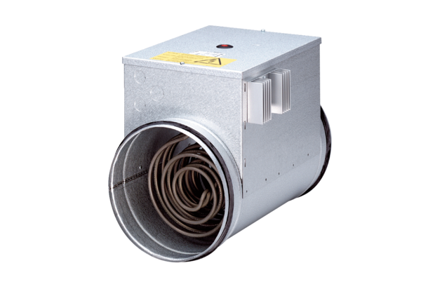Электрокалорифер с регулятором DRH 25-9 RКомплект поставки: 1 штукАссортимент: C
Номер артикула: 0082.0145Изготовитель: MAICO

